蓝色没开发 红色着急修改 。 绿色做好了。

登录

1 用户登录样式不明显。

2．人数规模改成选项框 1～50 、50～200、200～500 、500+

3．发布职位名称没有入库

4.刷新 没有提示扣除费用页面 ，置顶也是。 #

5.发布职位 自定义联系人可以设定岗位的联系人。

6.星级 系统可以升级到4星 ， 后台升级到5星

7.学历选项 最低 高中以下

8.账号绑定

9.密码修改

10.顶部手机号码，增加下拉菜单，设置个人资料】企业资料，修改密码等

会员

会员可以看到企业的HR微信信息。

第一次注册增加 引导流程

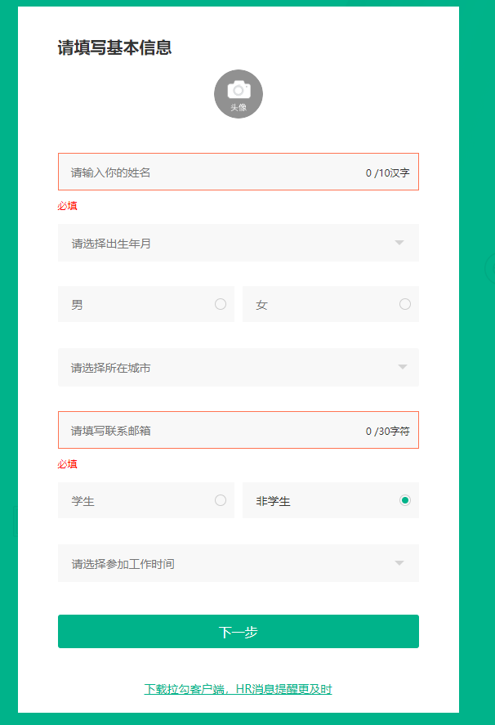

×基本资料

1. 姓名
2. 性别
3. 出生日期

×工作经历

1.至少填一项

教育经历

1.可跳过

附加资料

1. 个人介绍
2. 个人标签

求职意向工作

1.求职意向一套

用户资料填写 投递简历成功与否是否验证。

整体

字体大一些， 紧凑一些。输入框大一些。

萝卜项目补助详情。

1. 企业存储 城市信息 省、市、区
2. 当用户发布了招聘信息后，星级改为3星。
3. 百度地图。 逆向地址解析根据用户填写的地址展示区域地图。
4. 发布职位：选择标签后应将已选择的标签展示出来。
5. 发布职位：联系人默认填写 企业联系人（企业端注册后必须填写默认联系人信息）。
6. 发布职位：成功后不提示发布成功，应直接转向下一逻辑页面。
7. 发布职位：薪资待遇的 面议提示改为红色（郭）
8. 刷新页面：点击刷新页面后，显示出用户拥有萝卜数量，及本次扣除数量（最新数据）
9. 定时刷新：未开发。
10. 置顶功能：
    1. 使用是rd_recruit_top表
    2. 点击置顶前检测该表中是否已存在该职位信息，并且是否在有效期内。是（置顶中）
    3. 扣费
    4. 用户点击置顶将职位ID及过期时间录入该表。
    5. 添加岗位城市区、职位分类
    6. 搜索条件的前三条查询这个表中的数据并展示相应数据。
11. rd_recruit City改为city_id 查询相关都得修改。

后台部分

1. 企业名称调出 短名称和全称
2. 用户管理 启用 失败/ 1为正常2为封禁
3. 企业管理的 停用功能测试

缓存：

职位列表缓存# $this->_getPositionCache();

城市缓存# $this->_getCityCache();

城市表增加级别 字段

首页

首页/校招/萝卜项目/条件加上

热招职位数字加上

会员级别

LOGO默认

查看更多 跳转到搜索页 传type=hot

2018-10-7 问题汇总

1. 找回密码功能。
2. 个人能力标签库 普通会员选4个，高级会员可以自定义4个
3. 求职者看企业HR微信时添加一句话 - “添加时备注萝卜网求职”
4. 网页字体大小，全部调整一下。 **样式全面调整检查**
5. 企业认证中，右边栏状态显示不正确
6. 企业费用 – 展示出充值记录、余额详情
7. 企业置顶 - 1天/30。
8. 职位管理：增加岗位在线/招满操作功能。
9. 会员身份：企业会员 1：名称修改
   1. 名称修改
10. 企业商铺的搜索 只能搜索到购买至尊套餐的企业。
    1. 顶部广告图换成设计图的大广告图
    2. 排序按照活跃度，更新时间
    3. 后台的商铺推荐功能删除**。**
11. **企业主页** 展示 岗位列表 校招聘
    1. 展示出在招岗位数量
    2. 切换成标签展示模式参考拉勾网的企业主页
    3. 标签切换上面的公司基本信息不动。
12. 分享功能 分享按钮：微信 、微博、QQ
13. 萝卜项目（最优先）
    1. 萝卜项目页面顶部按照拉勾企业顶部做5个推荐企业展示。
    2. 萝卜项目中间添加筛选条件 工作地点、行业、薪资 。
    3. 萝卜项目从后台添加数据。？？？？？
    4. 萝卜项目发布岗位的时候可以带1张照片。？
    5. 萝卜项目的岗位用列表展示形式？
    6. 萝卜项目的岗位排序到前台？
14. 后台首页推荐，商铺推荐
    1. 首页职位推荐和首页的商铺推荐要在配置文件中设置费率。
    2. 后台的首页推荐改成商铺推荐，原有商铺推荐删除。
    3. 只有至尊会员有首页推荐功能。
15. 网站主页
    1. 热门职位改为推荐职位 ，原有推荐职位名字删除
    2. 首页的最新职位，排序规则按照岗位刷新时间排序。
16. 百度地图插件
17. 搜索功能地区性调整。
18. 门店
    1. 角色/个人资料
       1. 身份
          1. 代理
          2. 门店
       2. 姓名*
       3. 电话*
       4. 居住地*
       5. 身份证号*
       6. 门店地址
       7. 手持身份证照片
       8. 认证状态
       9. 我的二维码（用户分享给其他用户注册绑定关系）
    2. 招聘业绩
       1. 粉丝人数（通过我的二维码注册的求职） 列表展示我的粉丝
       2. 申报业绩 选择项目（项目是萝卜项目）
          1. 姓名
          2. 电话
          3. 身份证号
          4. 入职日期
          5. 入职公司
       3. 业绩汇总
          1. 后台根据业绩回报情况进行审核并反馈有效入职条目
          2. 根据条目计算出金额
    3. 其他业绩
       1. 日期
       2. 项目名称 输入框
       3. 项目金额
       4. 审核状态
       5. 审核人
       6. 审核时间
    4. 我的下线
       1. 我的代理推广二维码 ，扫描这个二维码注册门店会员成为下线
       2. 下线列表

萝卜网扣费项目

|  |  |  |
| --- | --- | --- |
| 扣费项目 | 效果 | 操作方式 |
| 首页商铺推荐 | 展示到首页热门企业 | 后台操作 |
| 岗位刷新扣费 | 排序到靠前位置 | 自助 |
| 岗位置顶 | 每地区或行业3个随机展示 | 自助操作 |
| 首页 – 推荐岗位 | 首页的热门岗位显示  用户操作推荐到首页，后台进行审核通过开始扣费。   * 1. 企业在管理控制操作岗位申请首页推荐   2. 申请发送到后台   3. 后台审核通过进行扣费   4. 首页展示数据 | 审核操作 |
| 企业收藏简历或下载简历 | 可以获取搜索的用户联系方式和简历 | 自助操作 |

1. 商铺推荐 是否记录费用是否要从线上扣款。
2. 萝卜项目字段表规划好。
3. 门店信息表规划好。
4. 数据库新建 SVN搭建测试服务器

数据库信息

|  |  |  |  |  |
| --- | --- | --- | --- | --- |
| 用途 | IP | 库 | 账号 | 密码 |
| 正式数据库 | 117.34.74.111 | luobo | luobo | E2yZLbyJFiLtwYTc |
| 测试数据库 | 117.34.74.111 | radish | radish | EjstJfxaXMmSczwc |

访问地址及FTP信息

|  |  |  |  |  |
| --- | --- | --- | --- | --- |
| 用途 | 访问地址 | FTP地址 | 账号 | 密码 |
| 正式地址 | [www.luobowang.cn](javascript:;)  admin29xk.luobowang.cn | 117.34.74.111 | www_luobowang_c | bFhjwWrDErCPWWez |
| 测试 | luoboadmin.ontheway.ink  company.ontheway.ink | 117.34.74.111 | radish | X2mXBrJYB2 |